Presostato de alta resistencia
para aplicaciones exigentes

Barcelona, Junio 2018.
WIKA lanza un nuevo presostato de WIKA, modelo PSM-550 para aplicaciones industriales exigentes en bombas, sistemas hidráulicos o autoclaves
El nuevo instrumento conmuta cargas eléctricas de hasta 230 V / 10 A CA con una repetibilidad de ≤ 1 %. La elevada exactitud garantiza el óptimo funcionamiento de la máquina y, por lo tanto, la calidad de los productos fabricados.
El presostato puede suministrarse con rangos de ajuste para la presión relativa (de 0... 300 mbar a 10... 30 bar) o con rangos de vacío (de -1... 0 bar y -0,8... +5 bar).

Por lo tanto, también es adecuado para la supervisión de circuitos de vacío, como en procesos de limpieza. El robusto instrumento tiene un grado de protección IP67. Además, se ofrece una versión del modelo PSM-550 para temperaturas del medio de hasta 170 °C, con partes mojadas en acero inoxidable.

Fabricante:
WIKA Alexander Wiegand SE & Co. KG
Alexander-Wiegand-Straße 30
63911 Klingenberg/Germany
Tel. +49 9372 132-0
Fax +49 9372 132-406

www.wika.de
WIKA Werksbild:
Druckschalter Typ PSM-550

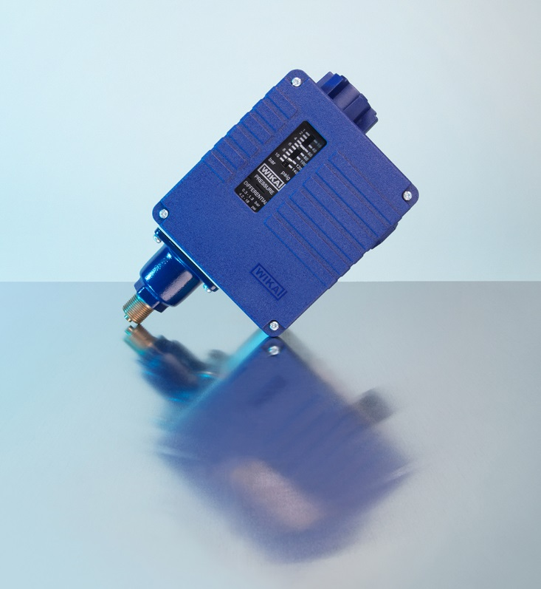

Instrumentos WIKA S.A.U.
Chassan Jalloul
Marketing
Josep Carner 11
63911 Klingenberg/Germany
Tel. +34 933 938 630
Chassan.jalloul@wika.com
www.wika.es

WIKA Presseinfo 06/2018

